浙江省东阳中学2012届高三12月阶段性检测
语文试题
一、语言文字运用 （共24分，其中选择题每小题3分）
1．下列词语中，各对加点字的读音都相同的一项是（ ）
A．沏茶∕亲戚 妯娌∕压轴 船坞∕好高骛远
B．烘焙∕蓓蕾 朝圣／朝霞 憎恶∕锃光瓦亮
C．星宿/ 山岫 徘徊/ 脚踝 稍息∕年高德劭
D．阴霾∕埋怨 虔诚/ 潜伏 香榧∕斐然成章
2．下列各句中，没有错别字的一项是（ ）
A．每当换季的时候有些人总会发现皮肤干燥，搔痒难忍，却并没有明确的部位，抓挠也无处下手，这其实是血液中的维生素含量过低造成的。
B．城亦如人，性情品味各异：杭州水灵飘逸如妙龄女子，北京方正权重有天子龙颜；上海乃华丽世家几经事变奢华不改，广州却是新起富豪独据南天。
C．海地大地震的灾民劫后余身，由于迟迟领不到国际社会的救援物资，部分灾民竟冒死抢掠，街头经常传来枪声，局势已到失控地步。
D．为了便于运输和销售，厂家就在酸奶中添加一些增稠剂，让它变成黏稠的半流体，这样，无论怎么震荡，它都不会变成液态，这也就是我们现在常见的普通酸奶。
3．下列加点成语或熟语使用正确的一项是（ ）
A．在汉代文学中,借屈原之名表达自己情感的作家为数不少,提及屈原这位令人充满同情的诗人,往往使作家在身处坎坷之时顿将失意、挫折、忧愁、幽思都涣然冰释了。
B．一起三鹿奶粉导致大量婴儿肾结石的事件，对于饱受质疑的中国奶粉行业无异于雪上加霜。
C．房地产市场发展迅猛，有人便说房价会涨；政府调控政策要出台，有人便说房价会跌，随着市场的波动，两种说法此消彼长，不一而足。
D．为庆祝戏曲网的创办，我给网友展示一下我多年来对戏曲音像的一些收藏。或许这些东西在很多人看来是一堆充满粉尘气息的过时之物，但我却认为烂船也有三斤铁，它们是我心中的财富。
4．下列各句中，没有语病的一句是（ ）
A．针对农产品价格步步攀升，政府制定了打击囤积居奇、投放紧缺商品等措施，对抑制价格过快上涨起到了很好的作用。
B．我们一定能在奥运之际展现出古老文明大国的风范，那时我们的城市不仅会变得更加美丽，每一个人也会更讲文明。
C．中国正逐步进入老龄社会，人们日益重视养生保健，某些骗子就抓住这种心理见机行事，给假药贴上了保健的标签。
D．防止考试作弊的手段已从道德层面延伸到技术层面，手机探测仪、信息干扰仪、录像监控设备等将对防止考生作弊起到震慑作用。
5. 填入下面横线处的句子，与上下文前后连贯、音节和谐的一组是（ ）
埋伏和照应需要惨淡经营。埋伏处要轻轻一笔，若不经意；_______。要使读者看不出斧凿痕迹，只觉得________，如一丛花，如一棵菜。虽由人力，却似天成。如果看出来这里是埋伏，那里是照应，________。
①照应处要顺理成章，水到渠成 ②照应处要水到渠成，顺理成章
③清清爽爽，简简单单 ④自自然然，完完整整
⑤便成死症 ⑥便太浅湿
A.①③⑥ B.①④⑤ C.②③⑤ D.②④⑥
6．根据文段内容，用一句话加以概括。(不超过20个字) （4分）
今天中国独特而强烈的爱国主义热情，直接源于“鸦片战争”以来的民族生存危机。在今天开放时代，中国与世界的关系发生了巨大变化，中国不但摆脱了民族生存危机，而且成为全球化竞争中的最大受益者之一。中国离不开世界，世界也离不开中国。这时的爱国主义应当注入新的因子和意识。它不再应当仅是一种内聚型的强烈感情，不应当是封闭的、种族的、排外的，而应当具有理性、深沉的意识，即开放的世界观、积极的进取心、普世的价值观念。

7．这是《南方周末》为宣传自己而作的一幅广告宣传图片，请你根据这幅图片补充一句立意鲜明、符合该报纸定位的广告语（不超过5个字），并用简明得体的语言解读这则广告词的内涵（不超过24字）。（5分）
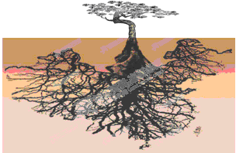
广告词： （2分）
广告词的内涵 （3分）

二．现代文阅读（共34分，其中选择题每小题3分）
（一）阅读下面文字，完成8—10题。（9分）
书 画 同 源
书画同源是中国书画术语，意为中国绘画和中国书法关系密切，两者的产生和发展，相辅相成。对于书画同源这一中国艺术史的基本理论，其关注焦点在于书画同源的“源”字作何理解。
从文明产生之日起，人们便不可避免的产生对事物记载的需要，随着人类社会的不断发展，人们从最初的结绳记事，逐步发展为以图记事，并最终导致了文字的产生。作为最古老的文字种类，甲骨文无疑是从最原始的图画发展成的一种具有高度概括力的记事符号，而这些字除包括象形与指事两种功能，更具有一定的绘画因素，这些图画文字随着人们对自身和客观事物的观察能力、思维能力和表现能力的发展，逐渐由图案化的形象符号演变为由线条构成的文字，并在此基础上产生了神奇瑰丽的书法艺术。而作为文字先祖的图画自是毫无疑问的成为兴起于书法艺术之后的独具东方气韵的中国绘画艺术的基石了。
对书画同源的“源”字，除最初的起源一解外，还指书法与绘画在表现形式方面，尤其是在笔墨运用上具有共同的规律性。书法的用笔是中国画造型的语言，离开了书法的用笔，就很难言中国画，从而，中国画本身带上了强烈的书法趣味，国画的线条、墨韵，处处都透露出抽象之美，流露出其独立的审美价值。
中国书法与绘画艺术的追求，不仅在于其形式的美，更在于其蕴含的抒情的艺术意境，也就是说，书画同源之“源”不是仅停留于表面的表现形式、笔墨运用上的同源性，而是深入到书法与绘画艺术的神髓之中，具有相同的神髓、意境之源。传统中国画从“以形写神”、“以貌取神”而成为表现“意象”的造型艺术，其追求重点并不在形、在貌，而在神韵之上，苏东坡就曾诗云：“论画贵形似，见与儿童邻。”故而绘画艺术中最具东方含蕴表现特色的写意画，无论写意山水也好，还是写意花鸟也罢，就是以贵在得其神髓而为世人所推崇；若画不能现其神韵，那就只不过是一纸水墨、淡彩而已，不能称之为画了。而书法艺术在创作时也往往要借物象以创意，并最终以文字本身抽象的形——笔划、间架、章法来表达意境，必须“得意而忘象”方可谓佳作。
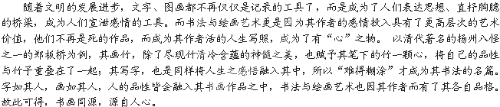
8．下列说法不符合原文内容的一项是（ ）
A．中国书画随着社会的发展进步，作为记录的工具性特点将会越来越淡化。
B．书法的用笔是中国画造型的语言，它使中国画带上了强烈的书法趣味。
C．中国书画追求抒情艺术意境，只有抛弃物象，才能达到“以貌取神”“得意而忘象”的佳境。
D．书画同源是中国书画艺术史的基本理论，意为中国绘画和中国书法关系密切，相辅相成。
9．下列理解和分析，不符合原文意思的一项是（ ）
A．甲骨文是最古老的文字种类，它除了具有象形和指事功能外，也具有一定的绘画因素，是属于图画文字。
B．中国的绘画艺术兴起于书法艺术之后，故中国画具有强烈的书法趣味，国画的线条、墨韵具有抽象之美。
C．中国写意山水和写意花鸟最具东方含蕴表现特色，它借助水墨、淡彩等来表现绘画内容的神韵而为世人所推崇。
D．中国的书法艺术也借助文字抽象的形来表达意境，郑板桥据此书写的 “难得糊涂”，才成为书法中的名篇。
10．“书画同源”主要体现在哪些方面，请分条作出概括。（每条不超过12个字）（3分）

（二）阅读下面的文字，完成11—15题。（25分）
我们想让姑妈把秘密公开吧!我们虽年幼，但毕竟长大了，好歹快成年了。有什么事不能对我们说呢。埃弗里纳姑妈真不用对我们保什么密了。就说那个圆的金首饰吧，她用一根细细的链，总是把它系在脖子上。我们猜想，这里准有什么异乎寻常的缘由，里面肯定嵌着那个她曾爱过的年轻人的小相片。也许她是白白地爱过他一阵哩。这个年轻人是谁呢?他们当时究竟怎样相爱的呢?那时情况又是如何呢?这没完没了的疑问使我们纳闷。
我们终于使埃弗里纳姑妈同意给我们看看那个金首饰。我们急切地望着她，她把首饰放在平展开的手上，用指甲小心翼翼地塞进缝隙，盖子猛地弹开了。
令人失望的是，里面没有什么相片，连一张变黄的小相片也没有，只有一根极为寻常的、结成蝴蝶结状的女人头发。难道全在这儿了吗?
“是的，全在这儿，”姑妈微微地笑着，“就这么一根头发，我发结上的一根普普通通的头发，可它却维系着我的命运，更确切地说，这纤细的一根头发决定了我的爱情。你们现在这些年轻人呀，也许不理解这点，你们把自爱不当回事，不，更糟糕的是，你们压根儿没想过这么做。对你们说来，一切都是那样直截了当：来者不拒，受之坦然，草草了事。”
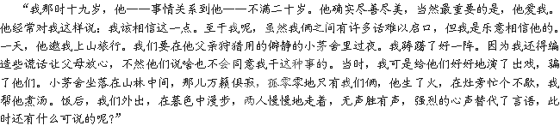
“我们回到茅舍。他在小屋里给我置了张床。瞧他干起事来有多细心周到！他在厨房里给自己腾了个空位。我觉得那铺位实在不太舒服。我走进房里，脱衣睡下。门没上栓，钥匙就插在锁里，要不要把门拴上?这样，他就会听见栓门声，他肯定知道，我这样做是什么意思，我觉得这太幼稚可笑了，难道当真需要暗示他，我是怎么理解我们的欢聚的吗?话说到底，如果夜里他真想干些风流韵事的话，那么锁，钥匙，都无济于事，无论什么都对他无奈。对他来说，此事尤为重要，因为它涉及到我俩一辈子——命运如何全取决于他，不用我为他操心。在这关键时刻，我蓦地产生了一个奇妙的念头。是的，我该把自己‘锁’在房里，可是，在某种程度上说，只不过是采用一种象征性的方法。我踮着脚悄悄地走到门边，从发结上扯下一根长发，把它缠在门把手和锁上，绕了好几道。只要他一触动手把，头发就会扯断。嗨，你们今天的年轻人呀!你们自以为聪明，聪明绝顶。但你们真的知道人生的秘密吗?这根普普通通的头发——翌日清晨，我完整无损地把它取了下来!把我们俩强有力地连在一起了，它胜过生命中其他任何东西。一到时机成热，我们就结为良缘。他就是我的丈夫，多乌格拉斯。你们是认识他的，而且你们知道，他是我一生的幸福所在。这就是说，一根头发虽纤细，但它却维系着我的整个命运。”
-------［奥地利］卡尔·施普林根施密特
11.故事的主体部分采用第几人称叙述？有什么效果？（5分）

12.小说中反复出现“你们这些年轻人呀”有何作用？（4分）

13.小说以“我们”这些年轻人的一系列猜测和姑妈打开金首饰后引发的失望开篇，为什么结尾不回到这些年轻人身上？（5分）

14.赏析“把我们俩强有力地连在一起了，它胜过生命中其他任何东西”这句话。（5分）

15.用“姑妈的金首饰”或“系于一发”作本文的标题，哪个更好？请简述理由。（6分）

三．古代诗文阅读（共32分，其中选择题每小题3分）
（一）阅读下面的文言文，完成16—20题.（19分）
张中丞传后叙 韩愈
元和二年四月十三日夜，愈与吴郡张籍阅家中旧书，得李翰所为《张巡传》。翰以文章自名，为此传颇详密。然尚恨有阙者：不为许远立传，又不载雷万春事首尾。
远虽材若不及巡者，开门纳巡，位本在巡上。授之柄而处其下，无所疑忌，竟与巡俱守死，成功名，城陷而虏，与巡死先后异耳。两家子弟材智下，不能通知二父志，以为巡死而远就虏，疑畏死而辞服于贼。远诚畏死，何苦守尺寸之地，食其所爱之肉，以与贼抗而不降乎？当其围守时，外无蚍蜉蚁子之援，所欲忠者，国与主耳，而贼语以国亡主灭。远见救援不至，而贼来益众，必以其言为信；外无待而犹死守，人相食且尽，虽愚人亦能数日而知死所矣。远之不畏死亦明矣！乌有城坏其徒俱死，独蒙愧耻求活？虽至愚者不忍为，呜呼！而谓远之贤而为之邪？
说者又谓远与巡分城而守，城之陷，自远所分始。以此诟远，此又与儿童之见无异。人之将死，其脏腑必有先受其病者；引绳而绝之，其绝必有处。观者见其然，从而尤之，其亦不达于理矣！小人之好议论，不乐成人之美，如是哉！如巡、远之所成就，如此卓卓，犹不得免，其他则又何说！
当二公之初守也，宁能知人之卒不救，弃城而逆遁？苟此不能守，虽避之他处何益？及其无救而且穷也，将其创残饿羸之余，虽欲去，必不达。二公之贤，其讲之精矣！守一城捍天下以千百就尽之卒战百万日滋之师蔽遮江淮沮遏其势天下之不亡其谁之功也！当是时，弃城而图存者，不可一二数；擅强兵坐而观者，相环也。不追议此，而责二公以死守，亦见其自比于逆乱，设淫辞而助之攻也。
愈尝从事于汴徐二府，屡道于两府间，亲祭于其所谓双庙者。
（节选自韩愈《张中丞传后叙》）
16．对下列句子中加点词语的解释，不正确的一项是（ ）
A．远诚畏死 诚：如果
B．观者见其然，从而尤之 尤：归罪，责备
C．将其创残饿嬴之余 将：率领
D．二公之贤，其讲之精矣 讲：演讲
17．下列各组句子中，加点词的意义和用法都不相同的一组是（ ）
A．授之柄而处其下 吾从而师之
B．以与贼抗而不降乎 作《师说》以贻之
C．外无待而犹死守 而五人生于编伍之间
D．愈尝从事于汴徐二府 以其无礼于晋
18．下列对原文有关内容的分析和概括，不正确的一项是（ ）
A．李翰因文章而自负，写《张巡传》十分详密。但遗憾的是还有缺陷，一是没有为许远立传，二是没有能够记载雷万春事迹的始末。
B．由于张、许两家的子弟才智低下，所以两人不能接到父辈就义的通知，认为张巡战死而许远被俘，怀疑许远是怕死而投降了叛军。
C．虽然睢阳城陷落是从许远分守的西南方开始的，但是用这个理由来诽谤许远，就如同绳子断了就责怪先受侵害和先裂的地方一样无知。
D．文章将张、许二人与众多弃城保命和拥强兵而观望的人进行了对比，热情赞美了张、许二人的功劳。
19．用“/”给文中画波浪线的部分断句。（3分）
守 一 城 捍 天 下 以 千 百 就 尽 之 卒 战 百 万 日 滋 之 师 蔽 遮 江 淮 沮 遏 其 势 天 下 之 不 亡 其 谁 之 功 也
20．翻译下面的句子。（7分）
①虽至愚者不忍为，呜呼！而谓远之贤而为之邪？（4分）

②屡道于两府间，亲祭于其所谓双庙者。（3分）

（二）阅读下面一首诗，回答21-22题。（7分）
寄全椒山中道士 韦应物
今朝郡斋冷，忽念山中客。
涧底束荆薪，归来煮白石。
欲持一瓢酒，远慰风雨夕。
落叶满空山，何处寻行迹?
21.仔细品味这首诗，它表现了一种什么样的情感？（2分）

22.这首诗的首联与尾联中最凝练传神的各是哪个字?请选择一处简析其表达效果。（5分）

（三）古诗文默写。（8分）
23．补写出下列名篇名句中的空缺部分。（只选4小题，每空1分）
（1）子曰：“女奚不曰，其为人也， ， ，不知老之将至云尔。”（《论语》）
（2）且夫水之积也不厚， 。覆杯水于坳堂之上， 。（庄子《逍遥游》）
（3）渔舟唱晚， ； ，声断衡阳之浦。（王勃《滕王阁序》）
（4）今两虎共斗，其势不惧生。 ， 。（司马迁《廉颇蔺相如列传》）
（5）想当年： ， 。（辛弃疾《永遇乐·京口北固亭怀古》）
（6）青泥何盘盘， 。扪参历井仰胁息， 。（李白《蜀道难》
四、作文（60分）
24. 阅读下面的文字，根据要求作文。
2010年热播的影片《唐山大地震》，唤起了人们对两年前的汶川大地震的回忆，让人们再次直面伤疤和苦痛，并重新体会生命的价值与意义。
在成长的过程中，我们的身体上难免会留下伤疤，而每个伤疤都有一个令人难以忘怀的故事。岂止是身体上留下伤疤，心灵上、精神上、思想上都有可能留下伤疤，同时，一个民族、一个国家在历史发展中也可能留下伤疤。伤疤能引发我们许多深思、回忆，这当中有苦痛，也有幸福；有教训，也有感动。
根据你对以上材料的理解，请以“面对伤疤”为题写一篇不少于800字的议论文或记叙文。

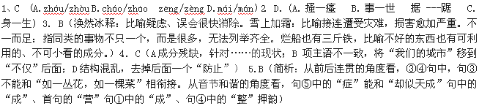6.开放时代的爱国主义应当具有深沉的理性（“开放时代”1分，“爱国主义”1分，“深层的理性”1分。）
7. 《南方周末》，根系中国。 扎根现实土壤，深入社会脉络，在这里，读懂中国。
8.C(主观臆断)
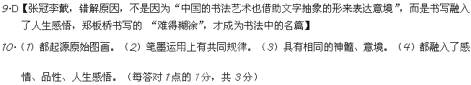
11.第一人称叙述。①突破开篇以第三人称写“我”的故事的局限，较为自由地展现人物对事件的议论，更方便地抒发故事主人公内心的感情。②缩短了叙述者与读者之间的距离，使故事显得真实亲切。
12.与故事的主人公形成对比，以年轻人对自爱的不当回事和对人生的自作聪明的理解突出主人公爱情观的宝贵。同时上下文相互呼应，行文更为严密，结构更为紧凑。
13.本文的主体是姑妈的爱情故事，文章不回到年轻人身上，对故事主体的完整性没有影响，人物形象已较为鲜明，主旨也得到揭示。这样写，反而留有想象空间，使故事耐人寻味。】
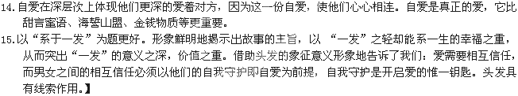
16.D讲：筹谋，考虑
17.答案：D在；对于 【解析】A代词，他 B连词，来C连词，表转折
18.答案：B“通知”一词，应理解为“完全了解”
19.守一城/ 捍天下/ 以千百就尽之卒/ 战百万日滋之师/ 蔽遮江淮/ 沮遏其势/ 天下之不亡/ 其谁之功也（错1处扣1分，扣完为止）
20.①即使最笨的人也不愿这样做，唉！难道说像许远如此贤明的人会这样做吗？（3分，“虽”1分，“至”1分，“之”1分，反问句式1分）
②多次取道两州之间，亲自在那叫做双庙的地方祭祀张巡和许远。（3分，“道”、“所谓”、介宾短语后置各1分）
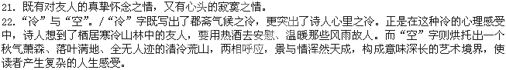23．（1）发愤忘食，乐以忘忧
（2）则其负大舟也无力，则芥为之舟
（3）响穷彭蠡之滨 雁阵惊寒
（4）吾所以为此者，以先国家之急而后私仇也
（5）金戈铁马，气吞万里如虎
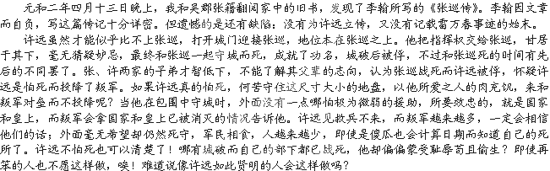
议论的人又认为许远和张巡分守城门，城陷落是从许远分守的西南方开始的。拿这个理由来诽谤许远，这又和小孩的见识没有两样。人将要死的时候，他的内脏必定有一个先受到侵害的地方；扯紧绳子，把它拉断，绳断必定有一个先裂的地方。有人看到这种情况，就来责怪这个先受侵害和先裂的地步，他也太不通达事理了！小人喜欢议论，不愿成人之美，竟到了这样的地方！像张巡、许远所造成的功业，如此杰出，尚且躲不掉小人的诽谤，其他人还有什么可说呢！
当张、许二位刚守城的时候，哪能知道别人终不相救，从而预先弃城逃走呢？如果睢阳城守不住，即使逃到其他地方又有什么用处？等到没有救兵而且走投无路的时候，率领着那些受伤残废、饥饿瘦弱的残兵，即使想逃走，也一定无法到达要去的地方。张、许二位的功绩，他们已经考虑得很周到了！守住孤城，捍卫天下，仅凭千百个濒临灭亡的士兵，来对付近百万天天增加的敌军，保护着江淮地区，挡住了叛军的攻势，天下能够不亡，这是谁的功劳啊！在那个时候，丢掉城池而只想保全性命的人，不在少数；拥有强兵却安坐观望的人，一个接着一个。不追究讨论这些，却拿死守睢阳来责备张、许二位，也可见这些人把自己放在与逆乱者同类的地位，捏造谎言来帮他们一起攻击有功之人了。
我曾经在汴州、徐州任职，多次经过两州之间，亲自在那叫做双庙的地方祭祀张巡和

